Я потерялся…

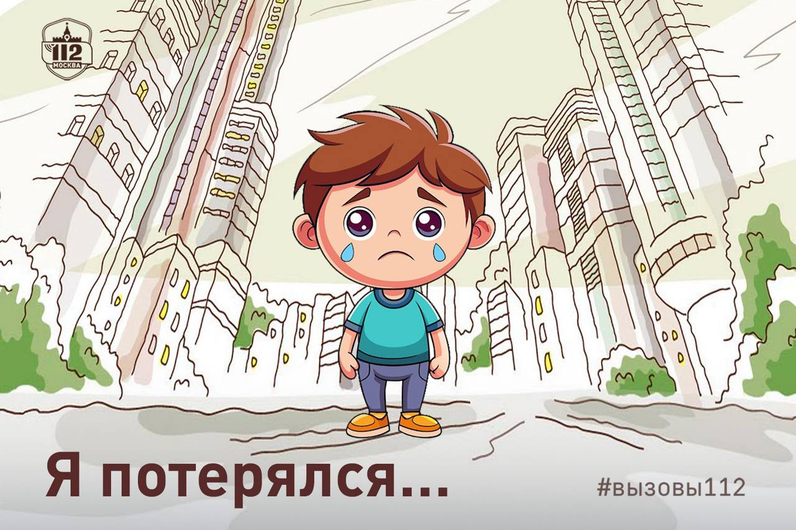

В городе даже взрослые иногда теряются, что уж говорить о детях. Для них столичные улицы превращаются в огромный, пугающий лабиринт. Вокруг столько интересного, но стоит сделать несколько шагов – и ты потерялся.

Во вторник вечером уставшая после работы женщина по пути к дому заметила плачущего ребёнка: «Тут девочка лет четырёх, в голубом платье и с мишкой в руках. Стоит, плачет, говорит, не может найти маму!» – рассказала она оператору Службы 112 Москвы.

«Я девочку нашла. 10 лет. Одета в красную куртку и джинсы. Она потеряла маму на улице, в толпе. Пришлите, пожалуйста, полицию. Конечно, я пока побуду с ней», – позвонила в Службу 112 девушка. К счастью, мама нашлась быстро, и помощь сотрудников полиции не потребовалась.

«Обнаружила пятилетнего ребёнка. Мы стоим возле дома, вдруг мама найдётся. Одет по погоде, в синие штаны и футболочку, выглядит нормально, но своё имя назвать не может», – женщина позвонила в Службу 112 Москвы, не обнаружив родителей поблизости.

К счастью, эти случаи завершились благополучно, но они – лишь малая часть сотен подобных происшествий. Как действовать, если вы нашли потерявшегося ребёнка?

- успокойте его и убедитесь, что он в безопасности

- позвоните по номерам «112» или «102» и сообщите подробности: место, где нашли ребёнка – точный адрес или ориентиры (например, остановка общественного транспорта, парк, памятник и т.д.), во что одет ребёнок, его примерный возраст и приметы. Возможно информация о нём уже поступала в экстренные службы

- если малыш потерялся в крупном магазине – обратитесь к персоналу для объявления по громкой связи

- если нашли ребёнка в метро, обратитесь к полицейским или к дежурному по станции; также можно воспользоваться колонной экстренной связи на платформе

- оставайтесь в том месте, где нашли ребёнка – родные и близкие могут вернуться туда

- не оставляйте потерявшегося ребёнка одного, вызвали службы – дождитесь их прибытия.

Следите за своими детьми и будьте внимательны к окружающим!